**QUẢN LÝ NHÀ THUỐC**

**4.1 User case tổng**

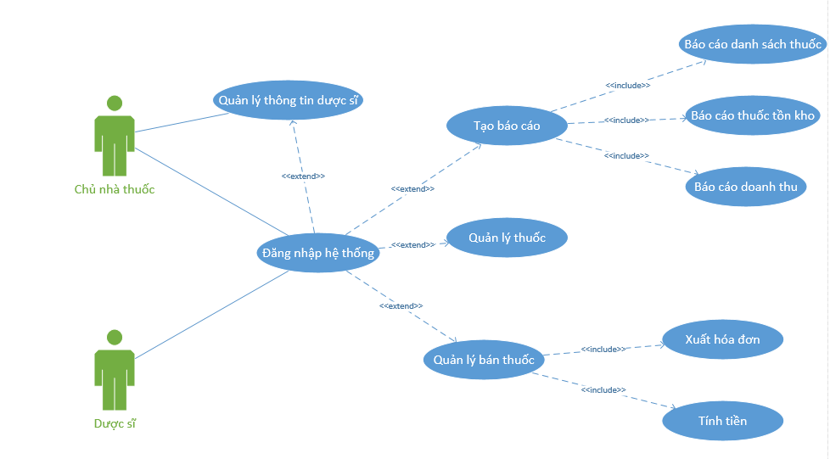

|  |  |  |
| --- | --- | --- |
| STT | Tên chức năng | Mô tả |
| 1 | Đăng nhập | Quản lý việc người dùng đăng nhập vào phần mềm để sử dụng. |
| 2 | Quản lý người dùng | Chức năng quản lý tài khoản người dùng, bao gồm các chức năng thêm, xóa sửa người dùng |
| 3 | Quản lý thuốc | Chức năng quản lý thuốc trong cửa hang bao gồm các chức năng thêm, xóa, sửa thông tin, tra cứu thuốc. |
| 4 | Quản lý bán thuốc | Chức năng này thực hiện việc tính toán số tiền cần thu của người dùng và cập nhật lại số thuốc trong kho. Và xuất hóa đơn khi khách hàng yêu cầu. |
| 5 | Tạo báo cáo | Tạo báo cáo danh mục thuốc, số lượng thuốc tồn kho, báo cáo doanh thu khi có yêu cầu. |
| 6 | Quản lý doanh thu | Chức năng này thực hiện việc tính toán doanh thu cảu cửa hàng theo các khoảng thời gian và xuất báo cáo khi cần thiết. |
| 7 | Quản lý thuốc tồn kho | Chức năng này sẽ liệt kê các loại thuốc còn tồn kho để người dùng có kế hoạch thanh lý thuốc. |

**4.2 User case quản lý thuốc**

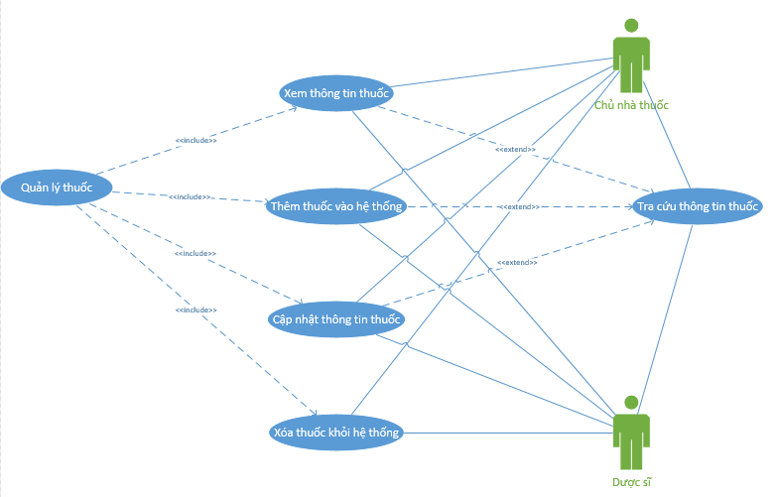

#### **4.2.1 Use-case Xem, tra cứu thông tin thuốc**

1. **Tóm tắt**

* Nhà quản lý và dược sĩ của nhà thuốc sử dụng use-case.
* Dùng use-case để xem và tra cứu thông tin thuốc

1. **Các dòng sự kiện**

* Dòng sự kiện chính
* Use case này bắt đầu khi người dùng muốn xem thông tin thuốc
* Người dùng vào mục Quản lí thuốc, tra cứu thuốc mà actor muốn xem.
* Danh sách thuốc hiện lên và actor nhập tên thuốc mà mình muốn xem.
* Nếu người dùng muốn xem thông tin chi tiếtcủa thuốc thì double click chuột vào tên thuốc mà mình muốn xem. Thì thông tin chi tiết về thuốc sẽ hiện lên.
* Chọn nút thoát khỏi Form quản lý thuốc, người dùng trở về trang chủ.
* Dòng sự kiện khác

Không có

1. **Các yêu cầu đặc biệt**

* Actor chỉ được xem thông tin chi tiết về thuốc không được quyền chỉnh sửa hay xóa thuốc nếu không có tài khoản.

1. **Trạng thái hệ thống khi bắt đầu thực hiện use case**

* Actor không cần đăng nhập

1. **Trạng thái hệ thống sau khi thực hiện use case**

* Nếu Use case thành công thì người dùng sẽ xem được thông tin của thuốc. Ngược lại trạng thái của hệ thống không đổi.

1. **Điểm mở rộng : Không có**

#### **4.2.2 Use-case thêm thuốc vào hệ thống**

1. **Tóm tắt**

* Nhà quản lý và dược sĩ của nhà thuốc sử dụng use-case.
* Dùng use-case để thêm thông tin của thuốc mới

1. **Các dòng sự kiện**

* Dòng sự kiện chính
* Use case này bắt đầu khi người dùng muốn thêm thuốc vào hệ thống.
* Nhấn vào Quản lí thuốc, sau đó ấn “Thêm”, form thêm thuốc sẽ hiện lên
* Người dùng nhập đầy đủ thông tin thuốc vào form theo yêu cầu.
* Nếu người dùng nhập thông tin hợp lệ, thì hệ thống sẽ lưu thông tin thuốc mới vào hệ thống.
* Chọn nút thoát khỏi Form quản lý thuốc, người dùng trở về trang chủ.
* Dòng sự kiện khác

Nếu thông tin người dùng nhập vào không hợp lệ, hệ thống sẽ không tiến hành thêm thuốc và đưa ra cảnh báo yêu cầu nhập lại hợp lệ.

1. **Các yêu cầu đặc biệt**

* Khi có yêu cầu của chủ nhà thuốc.

1. **Trạng thái hệ thống khi bắt đầu thực hiện use case**

* Người được phép sử dụng use case này buộc phải đăng nhập vào hệ thống.

1. **Trạng thái hệ thống sau khi thực hiện use case**

* Nếu Use case thành công thì người dùng sẽ thêm được thông tin thuốc và hệ thống. Ngược lại trạng thái của hệ thống không đổi.

1. **Điểm mở rộng** : Không có

#### **4.2.3** **Use-case cập nhật thông tin thuốc**

1. **Tóm tắt**

* Nhà quản lý và dược sĩ của nhà thuốc sử dụng use-case.
* Dùng use-case để cập nhật thêm thông tin của thuốc trong hệ thống.

1. **Các dòng sự kiện**

* Dòng sự kiện chính
* Use case này bắt đầu khi người dùng muốn sửa thông tin thuốc.
* Nhấn vào Quản lí thuốc, chọn thuốc cần sửa. Thông tin chi tiết của thuốc được chọn sẽ hiện ra, sau đó chỉnh sửa thông tin cho thuốc theo yêu cầu.
* Sau khi người dùng sửa thông tin cần sửa thì ấn vào nút “ Sửa”
* Nếu người dùng cập nhật thông tin thành công, thì hệ thống sẽ lưu thông tin nhân viên vào hệ thống và có message thông báo.
* Chọn nút thoát khỏi Form quản lý thuốc, người dùng trở về trang chủ.
* Dòng sự kiện khác

Không có

1. **Các yêu cầu đặc biệt**

* Không có.

1. **Trạng thái hệ thống khi bắt đầu thực hiện use case**

* Người được phép sử dụng use case này buộc phải đăng nhập vào hệ thống.

1. **Trạng thái hệ thống sau khi thực hiện use case**

* Nếu Use case thành công thì hệ thống sẽ đưa ra thông báo là thành công và thông tin được cập nhật
* Ngược lại trạng thái của hệ thống không đổi.

1. **Điểm mở rộng** : Không có

#### **Use-case xóa thuốc ra khỏi hệ thống**

1. **Tóm tắt**

* Nhà quản lý và dược sĩ của nhà thuốc sử dụng use-case.
* Dùng use-case để xóa thuốc khỏi hệ thống.

1. **Các dòng sự kiện**

* Dòng sự kiện chính
* Use case này bắt đầu khi người dùng muốn xóa một thuốc ra khỏi hệ thống.
* Nhấn vào Quản lí thuốc, chọn thuốc muốn xóa.
* Sau đó người dùng thì ấn vào nút “ Xóa”
* Chọn nút thoát khỏi Form quản lý thuốc, người dùng trở về trang chủ.
* Dòng sự kiện khác

Không có

1. **Các yêu cầu đặc biệt**

* Không có.

1. **Trạng thái hệ thống khi bắt đầu thực hiện use case**

* Người được phép sử dụng use case này buộc phải đăng nhập vào hệ thống.

1. **Trạng thái hệ thống sau khi thực hiện use case**

* Nếu Use case thành công thì người dùng sẽ xóa được thuốc đã chọn và có message thông báo. Dữ liệu sẽ được cập nhật xuống dưới database.
* Ngược lại trạng thái của hệ thống không đổi.

1. **Điểm mở rộng** : Không có
   1. **Quản lý người dùng**

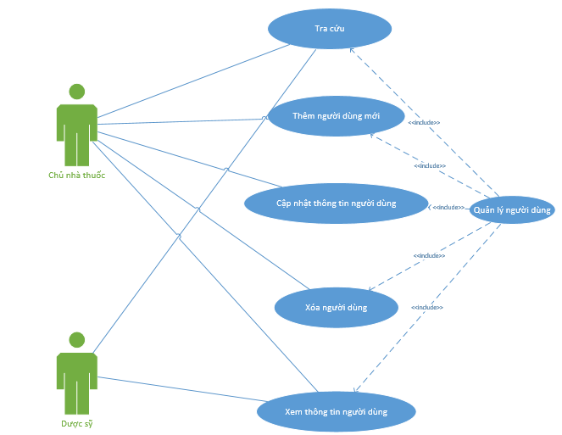

#### **Use-case Xem, tra cứu thông tin người dùng**

1. **Tóm tắt**

* Nhà quản lý và dược sĩ của nhà thuốc sử dụng use-case.
* Dùng use-case để xem và tra cứu thông tin người dùng

1. **Các dòng sự kiện**

* Dòng sự kiện chính
* Use case này bắt đầu khi người dùng muốn xem thông tin cá nhân.
* Người dùng vào mục Quản lí người dùnn, tra cứu người dùng mà actor muốn xem.
* Danh sách người dùng hiện lên và actor nhập tên người dùng mà mình muốn xem.
* Nếu người dùng muốn xem thông tin chi tiết của người dùng thì double click chuột vào tên người mà mình muốn xem. Thì thông tin chi tiết về người dùng sẽ hiện lên.
* Chọn nút thoát khỏi Form quản lý người dùng, người dùng trở về trang chủ.
* Dòng sự kiện khác

Không có

1. **Các yêu cầu đặc biệt**

* Actor chỉ được xem thông tin chi tiết về người dùng không được quyền chỉnh sửa hay xóa thông tin của người dùng nếu không phài là tài khoản admin(quản lý nhà thuốc).

1. **Trạng thái hệ thống khi bắt đầu thực hiện use case**

* Actor cần đăng nhập

1. **Trạng thái hệ thống sau khi thực hiện use case**

* Nếu Use case thành công thì người dùng sẽ xem được thông tin của người dùng. Ngược lại trạng thái của hệ thống không đổi.

1. **Điểm mở rộng : Không có**

#### **4.2.2 Use-case thêm mới người dùng vào hệ thống**

1. **Tóm tắt**

* Nhà quản lý của nhà thuốc sử dụng use-case.
* Dùng use-case để thêm thông tin của một người dùng mới.

1. **Các dòng sự kiện**

* Dòng sự kiện chính
* Use case này bắt đầu khi người dùng muốn thêm một người dùng mới vào hệ thống.
* Nhấn vào Quản lí người dùng, sau đó ấn “Thêm”, form thêm thêm người dùng sẽ hiện lên.
* Người dùng nhập đầy đủ thông tin người dùng vào form theo yêu cầu.
* Nếu người dùng nhập thông tin hợp lệ, thì hệ thống sẽ lưu thông tin người dùng mới vào hệ thống.
* Chọn nút thoát khỏi Form quản lý người dùng, người dùng trở về trang chủ.
* Dòng sự kiện khác

Nếu thông tin người dùng nhập vào không hợp lệ, hệ thống sẽ không tiến hành thêm thuốc và đưa ra cảnh báo yêu cầu nhập lại hợp lệ.

1. **Các yêu cầu đặc biệt**

* Không có

1. **Trạng thái hệ thống khi bắt đầu thực hiện use case**

* Người được phép sử dụng use case này buộc phải đăng nhập vào hệ thống với quyền admin.

1. **Trạng thái hệ thống sau khi thực hiện use case**

* Nếu Use case thành công thì người dùng sẽ thêm được thông tin người dùng vào hệ thống. Ngược lại trạng thái của hệ thống không đổi.

1. **Điểm mở rộng** : Không có

#### **4.2.3** **Use-case cập nhật thông tin người dùng**

1. **Tóm tắt**

* Nhà quản lý của nhà thuốc sử dụng use-case.
* Dùng use-case để cập nhật thêm thông tin của người dùng trong hệ thống.

1. **Các dòng sự kiện**

* Dòng sự kiện chính
* Use case này bắt đầu khi người dùng muốn sửa thông tin cá nhân thì thông báo với quản lý để quản lý tiến hành thay đổi.
* Nhấn vào Quản lí người dùng, chọn người dùng cần sửa. Thông tin chi tiết của người dùng được chọn sẽ hiện ra, sau đó chỉnh sửa thông tin cho người dùng theo yêu cầu.
* Sau khi người dùng sửa thông tin cần sửa thì ấn vào nút “ Sửa”
* Nếu người dùng cập nhật thông tin thành công, thì hệ thống sẽ lưu thông tin nhân viên vào hệ thống và có message thông báo.
* Chọn nút thoát khỏi Form quản lý người dùng, người dùng trở về trang chủ.
* Dòng sự kiện khác

Không có

1. **Các yêu cầu đặc biệt**

* Không có.

1. **Trạng thái hệ thống khi bắt đầu thực hiện use case**

* Người được phép sử dụng use case này buộc phải đăng nhập vào hệ thống với quyền admin.

1. **Trạng thái hệ thống sau khi thực hiện use case**

* Nếu Use case thành công thì hệ thống sẽ đưa ra thông báo là thành công và thông tin được cập nhật
* Ngược lại trạng thái của hệ thống không đổi.

1. **Điểm mở rộng** : Không có

#### **Use-case xóa người dùng ra khỏi hệ thống**

1. **Tóm tắt**

* Nhà quản lý của nhà thuốc sử dụng use-case.
* Dùng use-case để xóa người dùng khỏi hệ thống.

1. **Các dòng sự kiện**

* Dòng sự kiện chính
* Use case này bắt đầu khi người dùng muốn xóa một người dùng ra khỏi hệ thống.
* Nhấn vào Quản lí người dùng, chọn người dùng muốn xóa.
* Sau đó người dùng thì ấn vào nút “ Xóa”
* Chọn nút thoát khỏi Form quản lý người dùng, người dùng trở về trang chủ.
* Dòng sự kiện khác

Không có

1. **Các yêu cầu đặc biệt**

* Không có.

1. **Trạng thái hệ thống khi bắt đầu thực hiện use case**

* Người được phép sử dụng use case này buộc phải đăng nhập vào hệ thống.

1. **Trạng thái hệ thống sau khi thực hiện use case**

* Nếu Use case thành công thì người dùng sẽ xóa được người dùng đã chọn và có message thông báo. Dữ liệu sẽ được cập nhật xuống dưới database.
* Ngược lại trạng thái của hệ thống không đổi.

1. **Điểm mở rộng** : Không có
   1. **Quản lý bán thuốc**

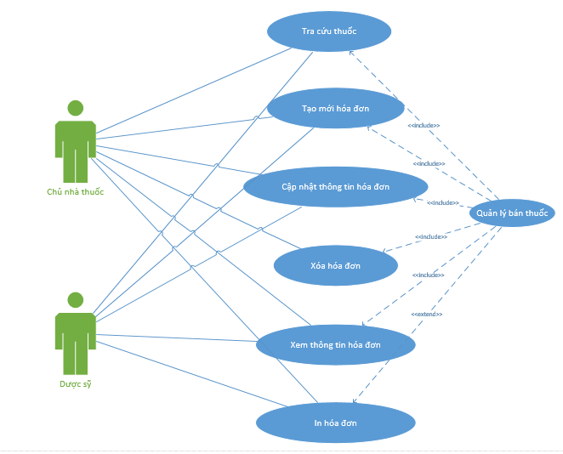

* 1. **Tạo báo cáo**

